TERMO DE ACEITE PARA ORIENTAÇÃO DO TRABALHO DE CONCLUSÃO DE CURSO OU TRABALHO DE CURSO

Pelo presente termo, eu professor (a): ________________________________________________
Aceito orientar o (a) acadêmico (a):__________________________________________________
Matrícula: _______________

Cursando o ____º semestre do curso de:
( ) ADMINISTRAÇÃO
( ) AGRONOMIA
( ) CIÊNCIAS CONTÁBEIS
( ) EDUCAÇÃO FÍSICA
( ) GESTÃO DA TECNOLOGIA DA INFORMAÇÃO
( ) PEDAGOGIA
no seu:
( ) Trabalho de Conclusão de Curso I TCC I ou Trabalho de Curso I TC I;
( ) Trabalho de Conclusão de Curso II TCC II ou Trabalho de Curso TC II
No ano letivo de , comprometendo-me a desenvolver meu trabalho dentro nas normas técnicas e éticas exigidas.
Tema do trabalho: _______________________________________________________________ ______________________________________________________________________________

Assinatura professor (a): _______________________________________
Assinatura acadêmico (a): ______________________________________
Assinatura acadêmico (a): ______________________________________

__________________________, ___ de ________________ de 20 .

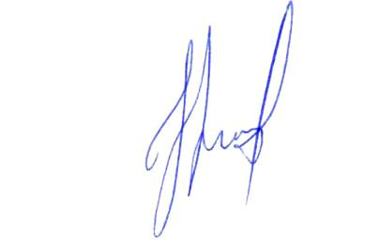

____________________________________
Fábio Henrique dos Santos Alvares
Coordenador da Central de Apoio ao Acadêmico

